Національний технічний університет України

«Київський політехнічний інститут імені Ігоря Сікорського»

Факультет інформатики та обчислювальної техніки

Кафедра обчислювальної техніки

**Основи Front-end технологій**

**Лабораторна робота №3**

«**Блочна верстка макету сайту за допомогою HTML і CSS**»

Виконав:

студент групи ІО-23

Гуранець О.В.

Залікова книжка №2308

Варіант:08

Перевірив:

Жереб Костянтин Анатолійович

Київ 2024

**Тема:**  **Блочна верстка макету сайту за допомогою HTML і CSS**

**Завдання 1.**

Макет структури сайту виконано в PhotoShop. За допомогою **HTML5** та **CSS3** зробити блочну верстку розробленогомакету використовуючи технологію **float**. Обов’язково використати **width** у відсотках.

**Завдання 2.**

Створити верстку цього ж макету сайту за допомогою технології **Flex.**

**Варіант 8:**

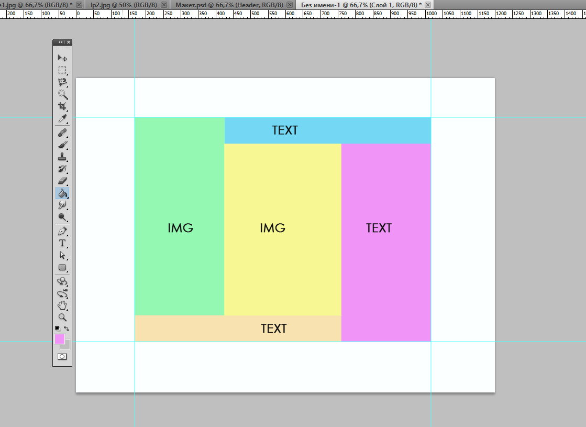

**Посилання на GIT:**

**[GitHub](https://github.com/bacant150/Front-end-tech-)**

**Результати та аналіз:**

Flexbox:

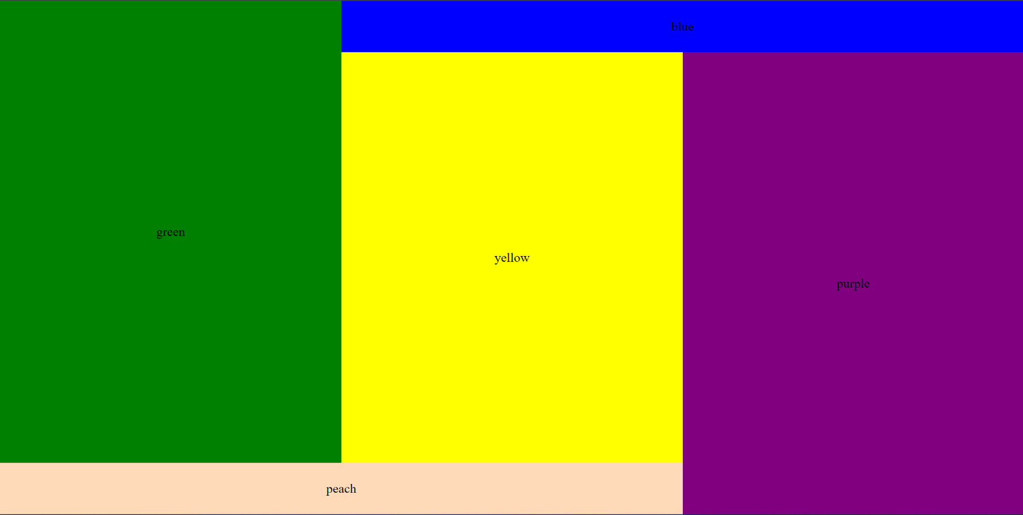

Float:

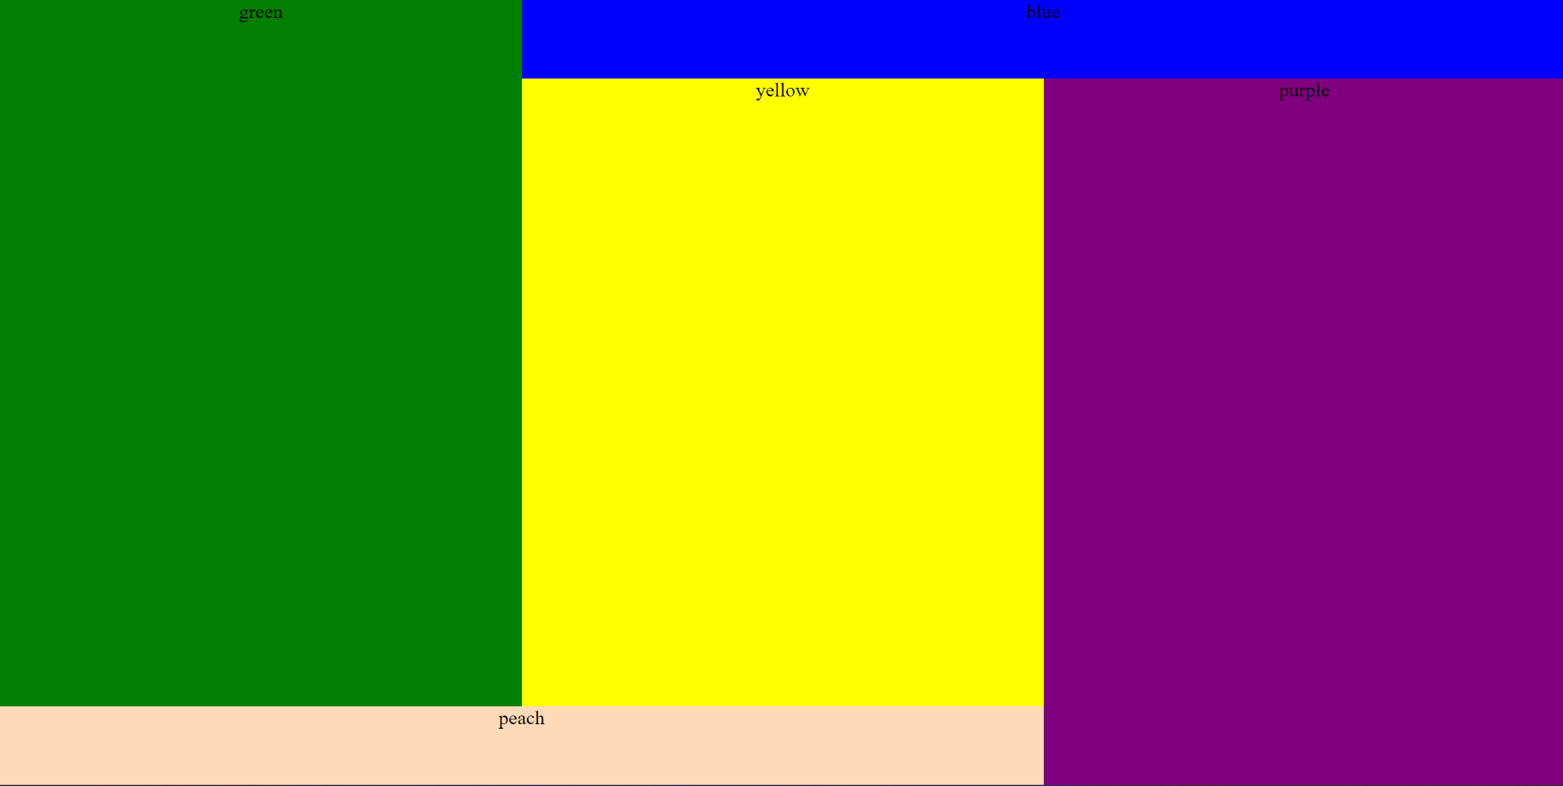

**Аналіз та висновок:**

Було створено дві веб-сторінки:

Float:

- Контейнер `.container` використовує `position: relative`, а самі блоки позиціонуються через `position: absolute`.

- Властивості `left`, `top`, `width`, і `height` визначають точне розташування блоків на основі абсолютного позиціонування.

- Блоки розміщуються з використанням абсолютного позиціонування і флоатів для стилізації.

Flexbox:

- Контейнер `.container` використовує `display: flex` разом з `flex-wrap: wrap`, що дозволяє блокам автоматично переноситися на нові рядки.

- Блоки також мають `position: absolute`, що означає їх розташування контролюється через властивості `left`, `top`, `width`, і `height`.

- Всі блоки стилізовані з точним позиціонуванням.